卓越供应链：采购价值工程与价值分析

课程背景：
在全球通胀、地缘政治推高采购成本、客户需求从低价升级为高性价比的背景下，企业面临“降本难、增效慢、风险高”的三重挑战。传统采购模式往往陷入“唯价格论”的误区，降本手段单一、跨部门协作不足，导致供应商关系紧张、质量隐患频发、交付周期延长，最终推高全生命周期成本。
价值工程（Value Engineering, VE）与价值分析（Value Analysis, VA）作为系统性的价值创造工具的出现，本质上是产业供应链在成本压力下的“价值觉醒”; 它通过“功能-成本”双维度分析，聚焦“必要功能”与“合理成本”的平衡，推动采购从“成本中心”向“价值中心”转型。然而，多数企业对VE/VA的认知停留在理论层面，缺乏落地方法论与跨部门协同机制，难以在供应链中实现价值最大化。
本课程针对企业采购与供应链管理的核心痛点，结合实战案例与工具，帮助学员掌握VE/VA的底层逻辑与操作路径，推动采购与研发、生产、销售等环节的深度协同，最终实现“成本可控、价值可增、风险可降”的卓越供应链目标。

课程收益：
● 认知重构：理解VE/VA 功能-成本双轮驱动核心理念，跳出低价竞争陷阱, 建立TCO全周期价值最优的采购思维；推动采购角色从执行者向价值共创者升级
● 工具掌握：学会运用VE/VA价值分析、FAST功能分析、VC&CBD价值链与成本拆解、功能打分、价值指数评估法、LCC全生命周期成本模型等核心工具
● 协同能力：建立研发-采购-财务-业务跨部门以及上下游供应链跨组织协同机制
● 实战落地：结合企业实际产品，产出可执行的VE/VA改进方案; 建立数据驱动的价值评估体系，量化验证改进效果，形成持续优化的闭环

课程时间：2天，6小时/天
课程对象：总经理/供应链总监/采购总监/经理/产品经理/研发经理/采购专员
课程方式：理论讲授、小组讨论、工具应用，输出可落地的VE/VA改进方案
课程工具：
FAST功能分析系统技术 | 价值指数法（V=F/C）
VC&CBD-价值链与成本分解表 | LCC生命周期成本法
BS头脑风暴 | ABC分类法

课程大纲
第一讲：破局突围——采购价值管理的新挑战
一、时代的四个特征：VUCA
1. Volatility（易变性）
2. Uncertainty（不确定性）
3. Complexity（复杂性）
4. Ambiguity（模糊性）
二、VUCA时代采购价值管理的新挑战
1. VUCA时代企业面临四种压力
1）成本压力
2）创新压力
3）风险压力
4）价值感知弱化
产品价格-情感价值-服务效率-社会认同
2. 传统采购成本管理的痛点
1）价格战陷阱：低价中标导致的质量缺陷、交付延迟、隐性成本上升
2）质量隐患：过度压价引发的偷工减料
3）协同低效：研发-采购-生产“各自为战”，功能与成本脱节
案例：某建材企业低价中标引致关联成本上升30%；某汽车配件因材料降级导致召回损失；某企业新品未协同导致BOM成本超预算25%
工具：采购痛点诊断清单
三、破局方向：VE/VA的关键成功要素
1. 跨部门协同：采购、研发、生产、质量
2. 数据驱动：成本透明化、功能量化
3. 供应商深度参与：从“博弈”到“共创”

第二讲：价值重塑——VE/VA采购功能成本双驱动
一、认知重构：从采购降本到价值共创
1. VE/VA详解
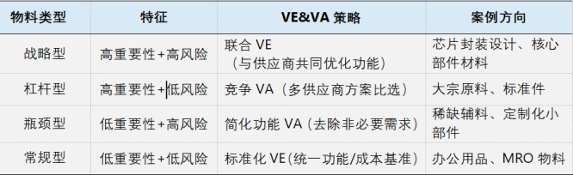
1）价值工程（Value Engineering/VE）
2）价值分析（Value Analysis/VA）
3）价值公式：V=F/C（价值=功能/成本）
价值（V）：单位成本投入带来的功能性回报
功能F：指满足用户需求的属性
成本C：指全周期成本TCO，非仅采购价
2. VE&VA分类/策略匹配/应用场景
1）按产品生命周期的阶段分类
新产品开发（NPD）期：VE主导全开发周期的重大设变，标准建立
成熟品大货量产期：VA主导大货量产期的降本、老品升级、供应链环节优化
2）按采购对象的类型分类（基于卡拉杰克矩阵）
适用场景：定制化产品、复杂系统）、高价值物料（占采购额≥10%）
不适用场景：标准件/功能单一/ 短期紧急采购
3. VE/VA价值管理与传统降本的差异
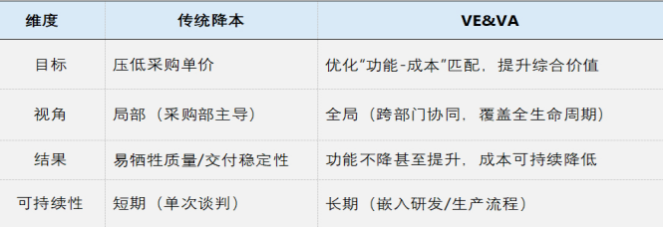
1）传统降本4个维度与方法
特征：单一压价，易牺牲功能/质量
2）VE/VA价值改善 4个维度与方法
特征：以“功能优化+成本重构” 提升价值
案例：如压供应商报价易牺牲功能/质量
案例：如轻量化材料降低运输成本同时提升性能
二、VE/VA：功能、成本与价值的动平衡
1. FAST详解
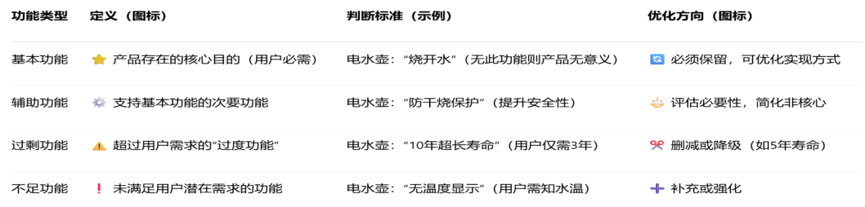
核心公式：价值（V）= 功能（F）/成本（C）
2. 功能分类：从“模糊”到“清晰”
案例：电水壶实例
3. 产品成本分析：成本构成（CBD）&价值链（VC）
1）CBD成本分解
核心逻辑：通过结构化拆解，识别成本黑洞与优化杠杆点
三层结构：直接成本/间接成本/利润
2）关键指标：KPI
料工费占比健康值：制造业原材料60%~70%；人工15%~20%；制造费用10%~15%
异常信号1：单一材料占比＞40%（供应风险）
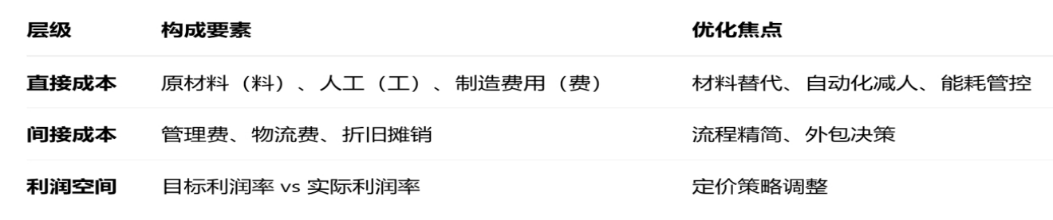
异常信号2：制造费用增速＞营收增速（效率低下）
案例实战：IKEA 某款不锈钢刀具成本超标，目标降本12%
3）CBD拆解
4）优化动作
5）价值链（VC）
VC价值链核心逻辑：识别全链路增值与非增值活动揭示产品全链路价值构成
公式：CBD+工艺流+上下游=价值流
增值活动（Value-Add）：设计优化、精准交付、客户问题解决
非增值活动（Non-Value-Add）：等待、搬运、返工、过量库存
IKEA案例：VC工具应用——价值流图析（VCM）
发现瓶颈：供应商交货延迟导致产线停工待料（每周损失8小时产能）
解决方案：签订VMI（供应商管理库存）协议，库存周转率提升50%
三、VE/VA：全生命周期成本（LCC）
1. LCC生命周期成本详解
公式：LCC=采购成本+使用成本+维护成本+报废成本（包含了显性成本&隐性成本）
2. LCC成本核心构成模块
1）初始购置成本
2）使用运营成本
3）维修维护成本
4）废弃处置成本
5）隐性成本
3. LCC生命周期成本核算方法与实操步骤
1）LCC成本核算核心原则：全面性原则、精准性原则、动态性原则
2）标准化LCC核算流程
Step1：界定核算对象与生命周期周期
Step2：梳理全周期各阶段成本类目
Step3：收集各类成本数据与参数
Step4：建立LCC核算模型与公式
Step5：成本测算、数据验证与结果分析
案例：低价普通钢材（采购价100元，年维护费50元，5年LCC=350元）vs高价不锈钢（采购价180元，年维护费10元，5年LCC=230元）——后者更优
案例：分析某服装企业因面料缩水带来的隐性成本
（质量异常成本：返工成本、待机待料成本等）/供应商切换成本等
小组演练：LCC计算竞赛（某工业设备LCC分析案例）
头脑风暴：公司隐性成本识别与防范对策

第三讲：裂界新生_VE/VA采购价值的实现
一、VE/VA采购价值的核心逻辑与战略
1. 通过功能-成本双维度优化实现必要功能+合理成本的最优解
2. VE价值工程：驱动设计阶段的价值创造
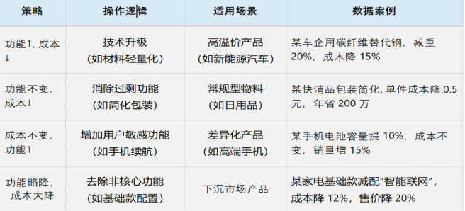
3. VA价值分析：驱动量产阶段的价值创造
二、VE/VA：采购价值提升的三种路径
1. 功能↑、成本↓：优化功能同时降低成本
适用场景：设计冗余、工艺低效的产品
落地方法：FAST识别冗余功能+替代材料/工艺
案例：某家电“多功能电饭煲”简化为“基础煮饭+保温”
2. 功能↑↑、成本↑：核心功能大幅提升，成本小幅上升
适用场景：客户愿为差异化功能付费
落地方法：聚焦客户核心需求（VOC），用价值指数筛选高回报功能
风险防范：需验证客户支付意愿
案例：某手机影像升级（加摄像头）成本增10%，售价提30%，销量翻倍
3. 功能→、成本↓↓：核心功能不变，成本大幅下降
适用场景：非核心功能冗余、工艺复杂、材料浪费
小组演练：公式推导 + 对比表格（VE/VA与传统降本差异）+ 互动问答
演练内容：判断“某包装简化设计”属于哪种价值提升路径/某快消品“包装减配不降体验”
三、五阶九步：VE/VA标准流程（SOP）
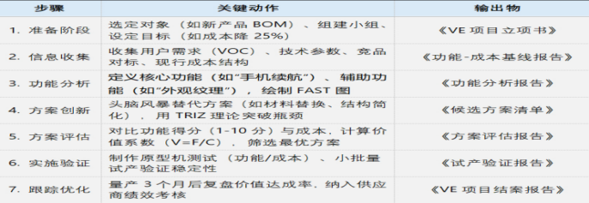
1. 准备阶段：项目立项
Step1：选定VE/VA对象与目标
Step2：团队组建
2. 分析阶段：市场调研
Step3：信息收集
工具：Desk Research /Questionnaire /红人TESTING
Step4：功能拆解与成本分析
3）阶段输出：《功能分析报告》
Step5：功能评价与价值指数计算：探索替代方案
阶段输出：《功能分析报告》/《功能-成本基线报告》
3. 创新阶段：方案创新（破瓶颈）
Step6：brainstorming与创新提案
工具：TRIZ矛盾矩阵（解决“提升功能”与“降低成本”的矛盾）
Step7：方案筛选与可行性评估：评优
工具：方案评估四维矩阵（功能匹配度/成本降幅/实施难度/风险等级）
阶段输出：《方案评估报告》
4. 实施阶段：最优方案落地
Step8：制定行动计划与资源调配
阶段输出：《项目行动计划》-AP
5. 评估阶段：阶段目标复盘与迭代​
Step9：效果验证与持续优化
组内小结：“五阶九步法”行动承诺：制定个人/部门3个月内的VE/VA落地计划
后续支持：提供《VE/VA操作手册》《工具模板包》、线上答疑社群

第四讲：立体作战：跨部门/跨组织全链路协同
一、跨部门协同的障碍与对策
1. 常见障碍
1. 目标冲突（研发重功能、采购重成本）
2. 信息不对称（研发不知采购成本结构）
2. 解决对策
1. 定期联席会议
2. 共享数据平台
3. 联合KPI
二、供应商早期介入（ESI）
1. ESI价值：供应商参与设计，提供材料/工艺优化建议 brainstorm
案例：某车企邀请轮胎供应商参与新车底盘设计，减重10kg同时降本8%
2. ESI应用：邀请供应商参与“非核心功能简化方案”
案例：供应商建议用再生材料替代装饰件，成本降40%
三、ESI实施四大步骤
第一步：筛选核心供应商（技术能力强、合作意愿高）
第二步：共享需求文档（功能目标、成本上限）
第三步：联合工作坊（ brainstorm替代方案）
第四步：签订“价值共享协议”（降本收益按比例分成）
情景演练：角色扮演（模拟研发-采购冲突场景，用“价值指数VI”数据化解矛盾）；小组设计“跨部门协同机制”；供应商ESI协议模板

【实弹演练——数据驱动的VE&VA价值管理】
VE价值工程案例：消费品（家电）——某品牌空调外机包装VE
VA价值分析案例：VA制造业（汽车零部件）——某车企发动机支架VA
VC价值链分析案例：VC家居价值链分析（IKEA宜家家居家纺棉布价值链案例）
VE&VA落地工具包：
1. 功能分析工具：FAST图（功能分析系统技术）
2. 成本分析工具：ABC分析法/LCC
3. 创意激发工具：BS头脑风暴/5W1H
4. 决策工具：价值系数矩阵

课程总结与行动规划
1. 关键知识点回顾
1）VE/VA 价值管理的核心逻辑/应用范围/战略意义
2）五阶九步法的核心逻辑与工具
2. 学员行动承诺：制定个人/部门3个月内的VE/VA落地计划
后续支持：提供《VE/VA操作手册》《工具模板包》、线上答疑社群

